
МИНОБРНАУКИ РОССИИ
Федеральное государственное бюджетное образовательное учреждение
высшего образования
«МИРЭА − Российский технологический университет»
РТУ МИРЭА
Институт информационных технологий (ИИТ)
Кафедра цифровой трансформации (ЦТ)

ОТЧЕТ ПО ПРАКТИЧЕСКОЙ РАБОТЕ №4
по дисциплине «Проектирование баз данных»

Студент группы ИНБО-01-17 | ИКБО-50-23. Павлов Н.С.. | (подпись)
Преподаватель | Копылова Я. А. | (подпись)

Москва 2025 г.

СОДЕРЖАНИЕ

1. ПОСТАНОВКА ЗАДАЧИ 3
2 ВЫПОЛНЕНИЕ РАБОТЫ 4

1. ПОСТАНОВКА ЗАДАЧИ
Цель: сформировать навык моделирования концептуальной схемы данных.
Задачи:
На основе практической работы №3 спроектировать концептуальную схему данных в ChartDB (https://chartdb.mirea.dev/). Привести описание сущностей, указав какие являются нормативно-справочными.
Код модели: GVFQ

2 ВЫПОЛНЕНИЕ РАБОТЫ
В рамках практической работы для бизнес-процесса «Техническое обслуживание и ремонт» была построена концептуальная схема данных, которая включает в себя 13 сущностей, из которых 4 являются нормативно-справочными:
- список работ;
- список запчастей;
- перечень неисправностей;
- статус заказа.
В Таблице 1 представлено описание всех сущностей концептуальной схемы данных функциональной области «Техническое обслуживание и ремонт».

Таблица 1 – Описание сущностей концептуальной модели данных
Наименование сущности | Описание
Клиент | Сущность с информацией о клиентах велосервиса
Неисправность | Классификация поломок для автоматизации подбора работ и диагностики
Велосипед | Сущность с информацией о велосипедах клиентов
Оплата | Сущность, которая содержит в себе информацию о совершенных банковских операциях
Заявка | Сущность, которая хранит информацию, полученную от клиентов
Механик | Работник организации, который участвует в обслуживании и ремонте велосипедов
Акт работ | Сущность, содержащая документальное подтверждение выполненных работ
Смета | Сущность, содержащая согласованную с клиентом стоимость работ
Менеджер | Работник организации, который коммуницирует с клиентами
Заказ | Сущность, которая хранит в себе всю информацию о заказах клиентов велосервиса
Список работ | Перечень услуг, их стоимость и время выполнения
Статус заказа | Сущность, контролирующая жизненного цикла заявки. Определяет этапы: "Принят", "Диагностика", "Ожидает запчастей", "Выполнен".
Запчасть | Перечень используемых запчастей и складских запасов, а также их стоимость
Склад | Сущность с данными о действующих складах организации, необходима для отслеживания количества запчастей на складах сервиса
Поставщик | Сущность, которая хранит информацию о поставщиках, с которыми сотрудничает организация

На Рисунке 1 представлена концептуальная модель данных выбранной функциональной области «Техническое обслуживание и ремонт».
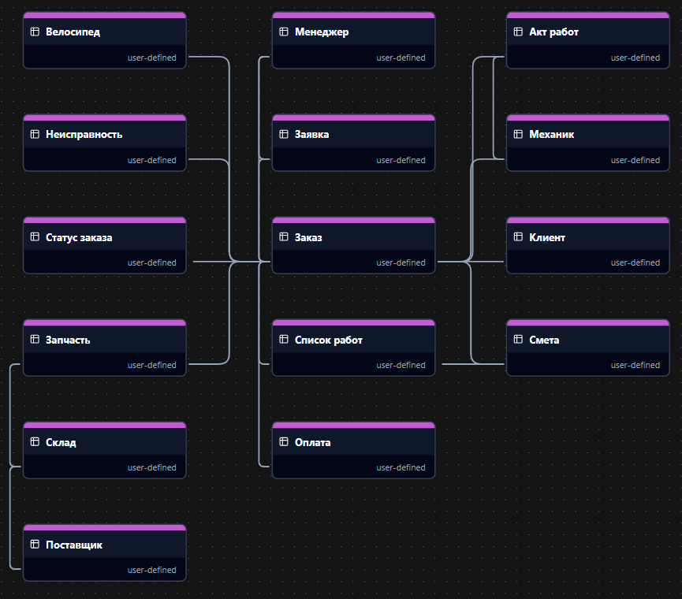
Рисунок 1 – Концептуальная схема данных

